1. Personnalité juridique :L’identité
A travers ta propre carte d’identité, tu as du identifier les données présentes.
Quelles sont les données que tu as pu relever ?
…………………………………………………………………………………………………..
…………………………………………………………………………………………………..
…………………………………………………………………………………………………..
…………………………………………………………………………………………………..

Introduction.
Quelle est l’utilité d’avoir un NOM (communément appelé : nom de famille) ?
Comment nous est-il attribué ? Existe-t-il des exceptions ?

Vous avez des droits et des obligations, ton copain de classe aussi….
Imagine qu’il y a en classe 3 élèves qui portent le même prénom ????? Comment savoir qui doit faire quoi, ….
Le nom a un rôle essentiel dans la vie sociale. Il permet ainsi d’éviter toutes confusions.

- L’attribution du nom.

Sur base de ta propre situation ou de situations que tu connais, peux-tu dire de quelle façon est attribuée le nom ?
……………………………………………………………………………………………………………………………………………………………………………………………………

- Le nom est, en principe,

- L’enfant né de mère non mariée

- L’enfant adopté

D. L’enfant trouvé

- Le prénom
Quelle est, à ton avis, son utilité ? Comment est-il choisi ?

Il est choisi….
Il sert à

Il n’est pas indispensable d’avoir plusieurs prénoms.

- Le domicile
A l’aide du dictionnaire complète la définition des termes suivants :
Définition du « domicile » :
……………………………………………………………………………………………………………………………………………………………………………………………………
Définition du mot « résidence » :
……………………………………………………………………………………………………………………………………………………………………………………………………
Conclusion :
……………………………………………………………………………………………………………………………………………………………………………………………………
- L’état civil :

Que signifie ce mot ?
……………………………………………………………………………………………………………………………………………………………………………………………………
……………………………………………………………………………………………………………………………………………………………………………………………………

C’est votre statut, celui de vos parents, de tout individu.
On distingue 3 types de statut : - politique : il est belge, il est étranger
- familial : un enfant légitime ou naturel, célibataire, époux, …
- physique : il est majeur, il est mineur, sain d’esprit ou interdit.
Remarque : les droits et obligations des individus sont fonction (dépendent) de leurs statuts, de l’ « état » de chaque individu.

Comment se nomme la personne chargée des actes de naissance, des actes de décès, de mariage ? L’officier de l’état civil
2.Statut familial
- La filiation
Que signifie le terme famille ?
La famille comprend les ………………..unis par le mariage et les alliés des époux. La famille comprend la parenté.
Définition de la parenté : c’est un …………….dérivant de la filiation et unissant toutes les personnes …………………

On y trouve précisément les :
-
-

Exemple de parenté : Jacques a deux enfants : Philippe et Françoise. Il est l’ascendant de ceux-ci. Philippe et Françoise sont les descendants de Jacques ; de ce fait ils sont parents avec lui.
Philippe et Françoise descendant d’un auteur commun sont parents entre eux.

Qu’est ce qu’un arbre généalogique ?
……………………………………………………………………………………………………………………………………………………………………………………………………

Réalise ci-dessous l’arbre généalogique de la famille de Jacques

Devoir : Réalise ton propre arbre généalogique

Tu réaliseras ton arbre généalogique sur une feuille de bloc. La feuille devra être couchée. N’oublie pas la marge dans laquelle tu indiqueras « Education économique : la parenté ».
Fais toi aider de tes parents.

L’adoption
Définition : c’est le lien de parenté qui résulte de la volonté d’une personne de considérer une autre personne comme son enfant et qui entraîne des droits et des obligations au même titre que la filiation biologique (enfant né).

- Le mariage
Définition : le mariage est un acte juridique et solennel (la célébration devant l'officier de l'état civil) par lequel deux personnes établissent entre elles une communauté de vie dont le fonctionnement, les effets et la dissolution sont réglés par la loi.

Le jour de leur mariage, les époux reçoivent de l’administration communale, un livret de famille (et des extraits d’acte de mariage).
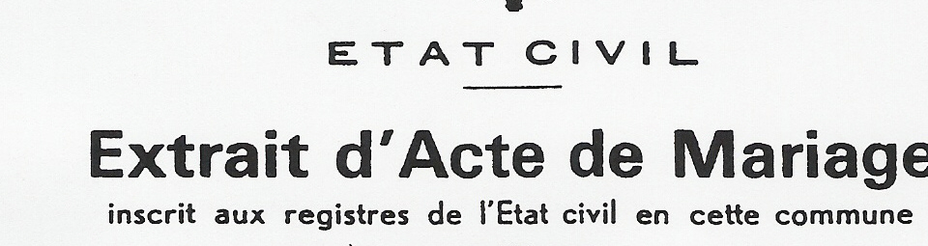



L’alliance : relie les époux entre eux ET un des époux à tous les parents de l’autre.
Le lien de parenté : - en ligne directe : relie les personnes qui descendent les unes des autres
- en ligne collatérale : relie les personnes qui descendent d’un auteur commun.

Le lien de parenté en ligne directe : exemple entre toi et ta maman
Le lien de parenté peut aussi être collatéral : exemple entre toi et ta cuisine (fille de ton oncle et ta tante)

Application :
a)Quelles sont les différentes façons d’appartenir à une famille ?
……………………………………………………………………………………………..
b)En t’aidant de l’arbre généalogique ci-dessous, détermine le lien entre les personnes ….
 |  | Albert | Martine |  |  |  | David | Emilie
Annie | Jean |  | Anne |  |  | Bernard |  | Christian |  | Patricia
Marc |  |  |  | Carole |  |  |  | Olivia
Albert et Jean
Martine et Anne
Marc et Martine
Carole et Marc
David et Olivia
David et Carole

Le degré de parenté entre Marc et Albert est de 2, ils sont parents en ligne directe.
Le degré de parenté entre Marc et sa cousine Carole est de 3, ils sont parents en ligne collatérale.

